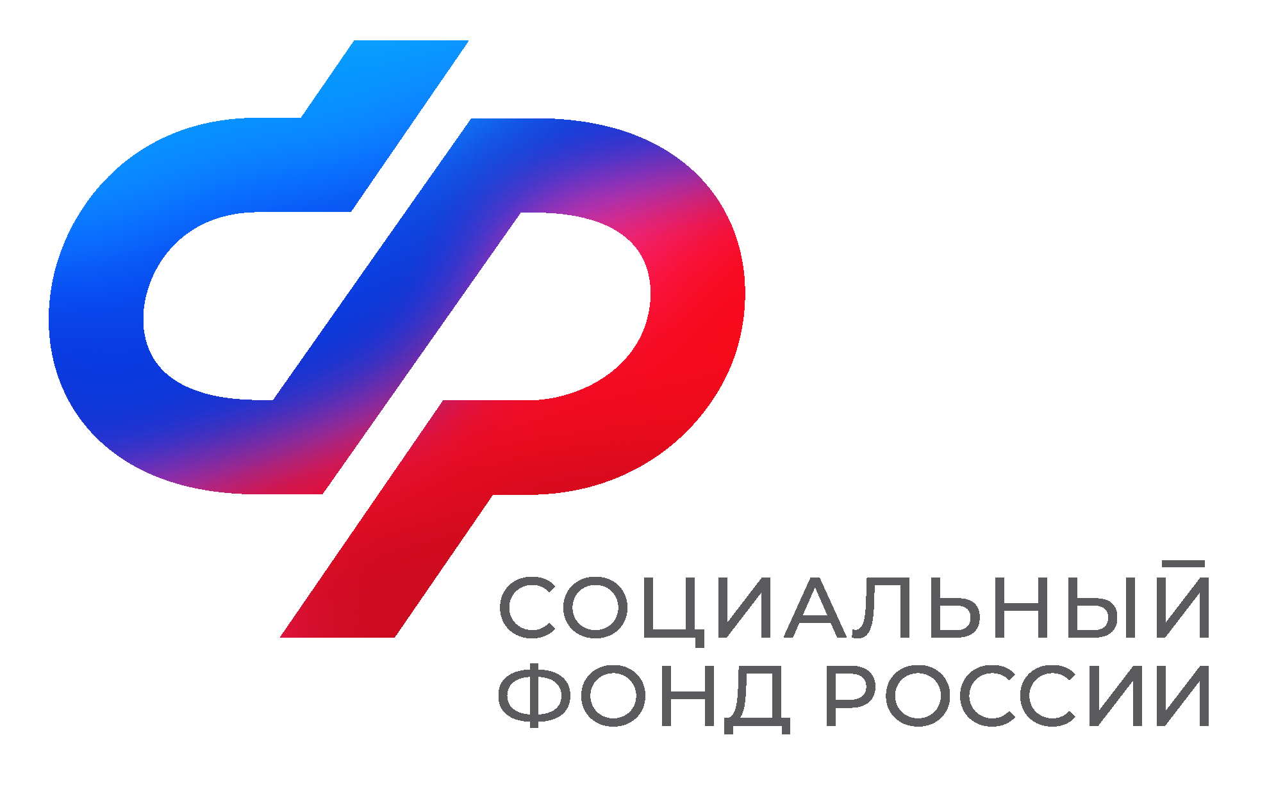  Отделение  Социального фонда России  по Иркутской области | ПРЕСС-СЛУЖБА  ОТДЕЛЕНИЯ СФР ПО ИРКУТСКОЙ ОБЛАСТИ  Телефон: 268-418  vk.com/sfr.irkutsk  ok.ru/sfr.irkutsk  t.me/sfr_irkutsk

ПРЕСС-РЕЛИЗ

Социальный фонд начал прием заявлений на продление единого пособия в новом году
Семьи, у которых в декабре истекает срок выплаты единого пособия, могут до конца месяца подать заявление в Социальный фонд, чтобы получать средства в следующем году. Заблаговременное продление обеспечит родителям непрерывную выплату пособия и возможность спокойно подтвердить право на него, если в этом появится необходимость.
Согласно действующим правилам, единое пособие назначается на 12 месяцев, по истечении которых выплата прекращается. Чтобы продлить пособие еще на год, нужно заново подать заявление на него. Сделать это можно заранее – в течение месяца до конца срока выплаты. Для самых первых получателей пособия, которым оно было оформлено в январе 2023 года, такой срок наступил в декабре этого года. Поэтому семьи уже могут обратиться в Социальный фонд за продлением выплат. По примерным оценкам, это родители более 2,1 млн детей.
При продлении пособия, как и при первичном назначении, Социальный фонд проверит доходы и имущество семьи, чтобы определить ее нуждаемость в социальной поддержке. Для большинства получателей такая проверка пройдет незаметно, поскольку фонд самостоятельно уточнит необходимые сведения.
Поданное заявление на пособие Социальный фонд рассматривает в течение 10 рабочих дней. В случае успешного продления родители будут получать выплату в привычные для себя сроки, в которые средства приходили до этого. При безналичном зачислении на счет в банке выплата поступит 3-го числа за предыдущий месяц, при доставке почтой – с 1-го по 25-е число за предыдущий месяц.
Если родители не успеют продлить пособие в декабре, они смогут подать заявление и позже. В случае его одобрения выплату предоставят с месяца подачи заявления.
Подать заявление на оформление единого пособия можно на портале госуслуг, в МФЦ или в любой клиентской службе Социального фонда.

Напомним, что единое пособие было введено в России с 2023 года. Оно заменило несколько ранее существовавших выплат на детей и беременным женщинам. На выплату имеют право семьи с доходами меньше прожиточного минимума на человека. Чтобы средства получали те, кто в них действительно нуждается, при оформлении применяется оценка доходов и имущества семьи.
От доходов зависит и размер пособия. Он составляет 50%, 75% или 100% регионального прожиточного минимума на ребенка или трудоспособного взрослого – в зависимости от того, по какому основанию установлено пособие. В среднем по России выплата на детей в этом году составляет от 7 тыс. до 14 тыс. рублей в месяц. Для беременных женщин соответствующая сумма варьируется от 7,8 тыс. до 15,7 тыс. рублей в месяц.
В Иркутской области размер пособия на детей составляет от 7049 рублей до 14 098 рублей в месяц в южных районах области и от 9167,5 рублей до 18 335 рублей в месяц – в северных. Для беременных женщин размер выплаты в южных районах от 7764,5 рублей до 15 529 рублей в месяц и от 10 098,5 рублей до 20 197 рублей в месяц – в северных

